Из опыта работы

ТЕМА: Формирование критического мышления при изучении темы «Иррациональные уравнения» в 8 классе с использованием технологий развивающего обучения.

Введение

В России, в настоящее время, идёт становление новой системы образования, ориентированной на вхождение в мировое образовательное пространство. Происходят существенные изменения в педагогической теории и практике учебно-воспитательного процесса. Содержание образования обогащается новыми процессуальными умениями, развитием способностей оперировать информацией, творчески решать педагогические проблемы.
Современный период развития общества характеризуется изменениями, которые затрагивают все сферы жизнедеятельности человека. В этих условиях возрастает потребность общества в самостоятельной творческой личности. В связи с этим, к образованию вообще и к школьному образованию в частности предъявляются более высокие требования в вопросах практической подготовки школьников к продолжению обучения и вступлению их в трудовую деятельность в условиях социально-экономических реформ, постоянного преобразования и развития науки, техники и производства.
В соответствии с требованиями ФГОС развитие личности должно обеспечиваться прежде всего через формирование универсальных учебных действий (УУД).
Отличительной особенностью нового стандарта является его деятельностный характер, ставящий главной целью развитие личности учащегося. Система образования отказывается от традиционного представления результатов обучения в виде знаний, умений и навыков, формулировки стандарта указывают реальные виды деятельности, которыми учащийся должен овладеть к концу обучения.
Образование, рассчитанное на перспективу, должно строиться на основе двух неразлучных принципов: умения быстро ориентироваться в стремительно растущем потоке информации и находить нужное, и умения осмыслить и применить полученную информацию.
Чтобы воспитать творческую критически мыслящую личность, способную адаптироваться в быстро растущем потоке информации, необходимо формировать критическое мышление учащихся. Формирование критического мышления учащихся в процессе обучения связано не только с новыми задачами которые поставлены перед школой в современных условиях, но и с тем, что критическое мышление тем или иным образом занимает существенное место в новых нетрадиционных формах обучения.
Согласно ФГОС общего образования изучение математики в основной школе направлено на достижение определенных целей, среди которых есть такая:
-в направлении личностного развития;
- развитие логического и критического мышления, культуры речи, способности к умственному эксперименту.
Для решения этих задач в перечне рекомендованных материалами федерального стандарта включены различные технологии, одной из которых является технология развития критического мышления (ТРКМ).
Организация учебного процесса, включающая в себя технологию развития критического мышления является инструментом, который позволяет по-новому взглянуть на образовательный процесс и активно использовать его в связи с переходом на новые ФГОС. Занятия с использованием ТРКМ направлены на побуждение обучаемых к мыслительной деятельности и способствует их активизации к поиску ответа. Развитие мыслительных навыков учащихся необходимы не только в учёбе, но и в обычной жизни: умение принимать самостоятельные взвешенные решения, работать с разными источниками информации.
Материал, связанный с уравнениями, составляет значительную часть школьного курса математики. Одним из сложных разделов алгебры, изучаемых в школьной программе, являются иррациональные уравнения, так как в школе им уделяют достаточно мало внимания.
Трудности при изучении данного вида уравнений связаны со следующими их особенностями:
· в большинстве случаев отсутствие четкого алгоритма решения иррациональных уравнений;
· при решении уравнений данного вида приходится делать преобразования, приводящие к уравнениям, не равносильным данному, вследствие чего чаще всего возникают ошибки, которые обычно связаны с потерей или приобретением посторонних корней в процессе решения.
Опыт показывает, что учащиеся в недостаточной степени овладевают умением решать иррациональные уравнения, часто допускают ошибки при их решении. Однако задачи по теме «Иррациональные уравнения» встречаются в материалах ЕГЭ, и они довольно часто становятся «камнем преткновения».
Учитывая выше сказанное, мною выбрана тема «Формирование критического мышления при изучении темы «Иррациональные уравнения» в 8 классе с использованием технологий развивающего обучения.
Цель работы: показать эффективность технологии критического мышления при изучении темы «Иррациональные уравнения» в 8 классе. Задачи:
1. Проанализировать научно-методическую литературу по проблеме формирования критического мышления.
2. Рассмотреть основные понятия критического мышления.
3. Выработать методические рекомендации по формированию критического мышления при изучении темы «Иррациональные уравнения» в 8 классе.

Теоретические основы формирования критического мышления при изучении темы «Иррациональные уравнения»

Решение иррациональных уравнений в поле комплексных чисел

Современная алгебра, как наука, представляет собой обширный раздел математики, состоящий из большого числа дисциплин (теория групп, колец, полей, линейная алгебра и т.д.). Предметом изучения современной алгебры являются операции, обладающие некоторыми, вполне определенными свойствами, и множества, над элементами которых установлены эти операции (кольца, поля, группы). Рассмотрим иррациональные уравнения над полем комплексных чисел и над полем действительных чисел. В.И. Новоселов в учебнике для физико-математических факультетов дает подробный материал по данной теме.
Определение. Уравнение f(x,y,…,z)=0 (1) называется иррациональным, если его левая часть есть алгебраическая иррациональная функция от неизвестных.
Предположим, что f(x, у,... ,z) является явной иррациональной функцией, т.е. может быть задана выражением, содержащим радикалы. Будем рассматривать иррациональное уравнение над полем комплексных чисел. Всякий радикал $\sqrt[n]{R(x,y,\text{.}\text{.}\text{.},z)}$, содержащийся в левой части, при любой системе комплексных значений аргументов, имеет п различных значений, если R (x, у,. . ., z)≠ 0. Таким образом, всякой данной (допустимой) системе комплексных значений аргументов соответствует некоторое множество (конечное) значений выражения f(x, у,…,z) (число значений зависит от количества радикалов и от их степеней).
Определение. Решением в поле комплексных чисел иррационального уравнения f(x,y,…,z)=0 называется система значений неизвестных, при которой хотя бы одно из значений иррационального выражения f(x,y,…,z) равно нулю.
Если х=а, у=в,..., х=с есть решение иррационального уравнения (1), то при данных значениях неизвестного существует такая система значений радикалов (содержащихся в левой части), что значение левой части равно нулю. Таким образом, в общем случае при х = а, у = в,…, z = с для каждого из радикалов следует взять некоторое вполне определенное значение и нельзя значения радикалов выбирать произвольно.
Теорема. Решение иррационального уравнения (или системы иррациональных уравнений) в поле комплексных чисел равносильно решению некоторой системы рациональных уравнений.
Рассмотрим, например, уравнение с одним неизвестным $f(x,\sqrt[n]{P(x)})=0$, (2)
где f(x,y) – многочлен от аргументов x и y, а Р(х) – многочлен.
Заменим данное уравнение системой f(x,y)=0, y^{n} – P(x)=0 (3) Если из системы уравнений (3) исключить неизвестное y, то получится
алгебраическое уравнение относительно х: F(x)=0 (4), где F(x) – многочлен.
Переход от иррационального уравнения (2) к уравнению (4), являющемуся следствием (2) и не содержащему радикалов, называется исключением
радикалов.
Если уравнение содержит лишь квадратные радикалы, то их можно исключить посредством последовательного возведения уравнения в квадрат.

Пример. Решить уравнение $x+\sqrt{x−1}=7\text{.}$

Решение. Решим уравнение в поле комплексных чисел. Считаем допустимыми для х и для радикала любые комплексные значения. Полагая $\sqrt{x−1}=y$, получим систему $\begin{aligned}\left\{x+y=7 | \right\}\end{aligned}\left\{\right\}$.
Подставляя у из первого во второе, исключаем радикал и получаем квадратное уравнение x²—15х+50=0.
Откуда х=5 и х=10.
При х=5 имеем у=2, т. е. значение радикала следует взять равным числу 2. При х=10 имеем у= -З, т. е. значение радикала следует взять равным числу -З. Исключение радикала можно выполнить возведением в квадрат обеих частей уравнения: $x+\sqrt{x−1}=7\text{.}$ После выполнения преобразований получим то же самое квадратное уравнение. В поле комплексных чисел уравнение имеет два решения.
Уравнения $x+\sqrt{x−1}=7$ и $x−\sqrt{x−1}=7$ над полем комплексных чисел не являются различными, так как множество значений обоих радикалов является одной и той же парой взаимно противоположных чисел.
Однако найти число, четная степень которого была бы равна отрицательному числу, в области действительных чисел уже нельзя. В области комплексных чисел это сделать можно. Справедливо более общее утверждение: в множестве комплексных чисел можно найти корень любой степени из любого комплексного числа. Это утверждение является следствием теоремы:
Теорема: Пусть z –комплексное число, z0 , n- натуральное число. Существует n различных комплексных чисел $α_{1}\text{.}α_{2}\text{.}α_{3}\text{.}\text{.}\text{.}\text{.},α_{n}$ таких, что $α_{Ι}^{т}=Ζ$, где i=1,2,…,n.
Пример: Решите уравнение $\sqrt{Χ^{2}+2Χ+4}$=0
Возведем в квадрат. Получим уравнение: $Χ^{2}+2Χ+4=0$
Квадратный трехчлен $Χ^{2}+2Χ+4=0$ имеет отрицательный дискриминант.
D= 4-16= -12
Тогда корни уравнения будут иметь вид: $Χ_{1}=−1+\sqrt{3}$·i, $Χ_{2}=−1−\sqrt{3}$·i.
Мы решили уравнение в поле комплексных чисел.

Различные подходы к изучению темы «Иррациональные

уравнения» в УМК федерального комплекта

Тему «Иррациональные уравнения» нельзя отнести к легко усваиваемым. Ее традиционное изучение сосредоточено в рамках курса VIII – ХI классов, что позволяет полноценно учитывать возрастные возможности учащихся в формировании ряда умений и навыков, но чистого времени на изучение темы отведено немного. Прежде всего, отметим, что при изложении данной темы реализуются многие общие методические особенности, характерные для курса в целом. Во всех учебниках из федерального комплекта при изучении квадратного корня и его свойств (8 – 9 классы) решаются простейшие иррациональные уравнения вида $\sqrt{f(x)}=a$, где f(x) – многочлен от х, а – некоторое число. Основные же методы решения иррациональных уравнений и неравенств рассмотрены в учебниках 10 – 11 классов.
Проведем сравнительный анализ подходов к изучению иррациональных уравнений в различных учебниках «Алгебра» из федерального комплекта.
При изучении любой новой темы в основном курсе школы встает проблема изложения данной темы в школьных учебниках. Пропедевтикой изучения раздела иррациональных уравнений и неравенств в школе является введение понятие арифметического корня и, соответственно, рассмотрение его свойств.
Проанализируем в каких классах вводится данное понятие разными авторами учебников. Алимов Ш. А. в учебнике «Алгебра. 9 класс» вводит понятие арифметического корня натуральной степени, а также свойства арифметического корня. Макарычев Н. Г. же разделяет понятия квадратного корня и корня n-ой степени. В учебнике «Алгебра. 8 класс» классе вводится понятие арифметического квадратного корня и, соответственно, рассматриваются его свойства. В учебнике «Алгебра. 9 класс» вводятся понятия корня n-ой степени, арифметического корня n-ой степени и рассматриваются свойства арифметического корня n-ой степени. Колмогоров А. Н. в учебнике «Алгебра. 10 класс» вводит понятия корня n-ой степени, арифметического корня n-ой степени и рассматривает свойства арифметического корня n-ой степени перед изучением иррациональных уравнений. Мордкович А. Г. в учебнике «Алгебра. 8 класс» вводит понятие квадратного корня и его свойства. Кроме того, в этом же учебнике есть отдельный параграф, посвященный иррациональным уравнениям.
Основная содержательная линия учебника М.И.Башмакова (издательство «Дрофа») — исследование функций. Иррациональные уравнения изучаются в 10 классе. Учебник содержит весь теоретический и практический материал, необходимый для реализации обучения на трёх уровнях. Включен разнообразный дополнительный материал: тесты по проверке готовности изучения тем, таблицы ожидаемых результатов обучения, исследовательские и лабораторные работы, справочный материал. В учебнике имеются контрольные задания трех уровней сложности, лабораторные работы, задачи на повторение, исторические сведения и другие материалы. Но задачного материала, как и в предыдущем учебнике, явно недостаточно, автор сам признает это в предисловии.
«Алгебра, 8», авт. А.Г. Мордкович. Данное учебное пособие состоит из двух частей :учебника и задачника. В I части данного учебного пособия материал, посвященный иррациональным уравнениям, изложен в главе «Квадратные уравнения» в параграфе «Иррациональные уравнения». Параграф начинается с определения иррационального уравнения. Далее рассматривается решение иррационального уравнения по определению квадратного корня из чего выводится метод решения иррациональных уравнений - метод возведения в квадрат обеих частей уравнения. Затем данный метод демонстрируется на примерах решения иррациональных уравнений вида , . Найденные корни проверяются подстановкой в исходное уравнение, при этом обращено внимание на те случаи, когда могут появиться посторонние корни. Автор подчеркивает, что проверка - обязательный этап решения иррационального уравнения. Далее приводится решение уравнения вида методом введения новой переменной . Параграф завершается беседой о равносильных и неравносильных преобразованиях: дается определение равносильных уравнений, перечисляются и демонстрируются на примерах равносильные и неравносильные преобразования.
Система задач во II части данного учебного пособия достаточно разнообразна. В №№ 1011-1014 необходимо решить иррациональные уравнения вида , где - линейное, квадратное или дробно-рациональное выражение. В № 1015 чтобы решить уравнение необходимо сначала уединить радикал. В № 1016 для решения предложены уравнения вида . №№ 10017-1020 -упражнения для решения методом замены иррациональных уравнений вида , , . В №№ 1023, 1024 необходимо выяснить, равносильны ли уравнения. В №№ 1021, 1022, 1025-1027 нужно решить уравнения вида , , где выражения , могут быть как линейными так и квадратными, а в №№ 1028-1031-уравнения вида. №№ 1032, 1033 - упражнения повышенной трудности для решения иррациональных уравнений методом замены.
Ведущей линией учебника А.Г.Мордковича (издательство «Мнемозина») является функционально-графическая линия. Последовательность изложения некоторых вопросов знакома учителям по учебникам А.Н. Колмогорова. Иррациональные уравнения изучаются в 8 классе. Автор свой учебник считает пособием для неспешного домашнего чтения. В книгах для 7–9-х классов он делает много отступлений и замечаний. Одной из особенностей учебника является то, что иррациональные уравнения изучаются до введения иррациональных чисел, что по нашему мнению не совсем удобно. Изданы также учебники для углубленного изучения математики, содержание этих учебников расширено за счет включения дробно-линейной функции, теории делимости, уравнений высших степеней, иррациональных уравнений и неравенств, корня степени n и других вопросов.
Учителя математики нашей школы ведут преподавание по учебникам А.Г.Мордковича. Выбирая учебник для работы, надо хорошо знать его особенности, на что он нацелен, кроме «выполнения программы». В учебнике ключевыми положениями концепции курса алгебры являются:
- математика в школе – не наука, а учебный предмет;
- математика – предмет скорее гуманитарный, чем естественнонаучный, предмет, основная ценность которого состоит в его общекультурной значимости;
- стержень курса – математический язык и «мягкое» математическое моделирование;
- приоритет в школе отдается функционально-графической линии.
Надо знать «сильные» стороны учебника и способы компенсации его «слабых» сторон, не драматизируя само наличие недостатков. Одна из сильных сторон учебника – использование заданий развивающего характера, способствующих формированию критического мышления.

Психолого-педагогическая характеристика учащихся 8 класса

Как показали исследования психологов, отношение обучающихся к учению зависит от того, насколько учитель ориентируется в преподавании, поэтому знания учителя не должны ограничиваться только школьным материалом. Но учитель также должен учитывать возрастные и индивидуальные особенности учащихся. Что же должен знать учитель об особенностях преподавания в 8 классе?
В старшем подростковом возрасте (14– 15 лет) ведущая деятельность – это общение, где главным мотивом поведения подростка является стремление найти свое место среди сверстников. Оценки товарищей приобретают первостепенное значение, нежели оценки поведения или отдельных действий подростка учителем. В этом возрасте старший подросток максимально подвержен влиянию группы сверстников и ее ценности становятся его ценностями. В общении и совместной деятельности происходит бурное усвоение социальных норм и проецирование их на свою личность.
Специфическое преобразование претерпевает и процесс учения. Освоение мышления в понятиях дает возможность проникать в сущность предметов и явлений, понимать закономерности между ними. Однако отсутствие житейского опыта приводит к перестройке мотивационно-познавательной сферы, возникает интерес по отношению к определенному учебному предмету, который позднее может оказаться ложным в силу опять же-таки отсутствия опоры на непосредственный личный опыт. В связи с этими явлениями центральными новообразованиями можно назвать абстрактное мышление, самосознание, закрепление половой идентификации, появление чувства «взрослости».
Кризис старшего подросткового возраста выражается в следующих новообразованиях: дедуктивное мышление, переоценка ценностей, эффект неадекватности. Причем последнее новообразование достаточно болезненно ощущается старшими подростками и может проявляться не только в скрытых переживаниях, но и в агрессивной внешней форме.
В итоге сказанного следует, что надо тактично помогать старшему подростку, чтобы у него сформировалось правильное, объективное представление о себе. Следует четко сформулировать требования к ответам учащихся: для хорошего и удовлетворительного ответа недостаточно простого воспроизведения предлагаемой информации, необходимо требовать проявления самостоятельных и разнообразных навыков интеллектуальной работы. Специальной педагогической и методической задачей должно стать формирование у школьников адекватной самооценки в учебной деятельности, способствующей развитию правильного отношения к собственным успехам и неудачам. Большое значение в этом плане имеет формирование правильного отношения подростков к своим учебным ошибкам. Ученик должен усвоить, что ошибки в какой- то мере неизбежны в ходе нормальной познавательной деятельности и могут помочь глубже понять изучаемый материал.

  - Критическое мышление: компоненты структуры, принципы организации

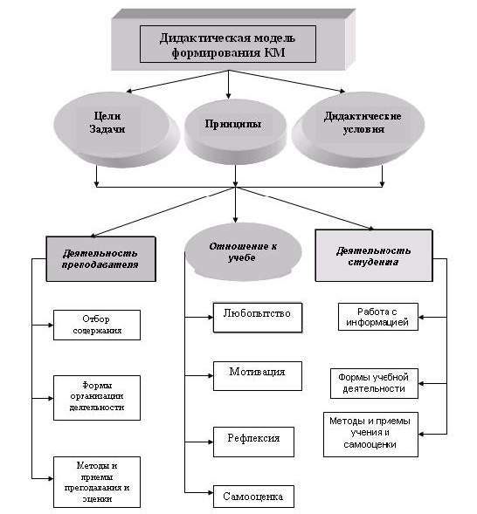
В связи с этим изучение критического мышления как характеристики субъекта, как качественно определённого способа саморегуляции личности (Б.В. Зейгарник, И.А. Кудрявцев и др.), а также выявление факторов, способствующих его развитию, приобретает в настоящее время особую актуальность. Современные представления о критическом мышлении базируются на исследованиях в разных областях науки: психологии (Б.В. Зейгарник, С.Л.Рубинштейн, Б.М. Теплов и др.), педагогики (Ш.А. Амонашвили,Ч. Темпл, Дж. Стал, К. Мередит ), философии (Платон, К. Поппер и др.). Анализ исследований показал, что приоритет в первоначальной разработке проблемы критического мышления принадлежит зарубежным психологам (Д. Дьюи, Р. Пол, Д. Халперн и др.). Однако отличительной чертой зарубежных исследований является преобладание эмпирического подхода к изучению феномена критичности мышления. Хотя специалисты по психологии и смежным с ней наукам предложили несколько определений термина критическое мышление, все эти определения довольно близки по смыслу. Вот одно из самых простых, передающее суть идеи: критическое мышление — это использование когнитивных техник или стратегий, которые увеличивают вероятность получения желаемого конечного результата. Это определение характеризует мышление как нечто отличающееся контролируемостью, обоснованностью и целенаправленностью, — такой тип мышления, к которому прибегают при решении задач, формулировании выводов, вероятностной оценке и принятии решений. При этом думающий использует навыки, которые обоснованы и определения дополнительно указывают, что для критического мышления е временно отложить его рассмотрение. Все эти определения подразумевают психическую активность, которая должна быть направлена на решение конкретной когнитивной задачи. Слово критическое, используемое в определении, предполагает оценочный компонент.. Когда мы мыслим критически, мы оцениваем результаты своих мыслительных процессов — насколько правильно принятое нами решение или насколько удачно мы справились с характерно построение логических умозаключений, создание согласованных между собой логических моделей и принятие обоснованных решений, касающихся того, отклонить какое-либо суждение, согласиться с ним или эффективны для конкретной ситуации и типа решаемой задачи.
При обучении старших школьников преподаватели могут ставить следующие задачи:
− усвоение учащимися знаний о законах и методах логического и критического мышления, об основах критичности и самокритичности;
− овладение учащимися гипотетико-дедуктивной логикой мышления с элементами критичности;
обучение умениям понимать логические процедуры критического
мышления: объяснение и предсказание, доказательство и опровержение, довод, аргументация, оценка и самооценка.
Под математическим стилем мышления понимается целый комплекс умений: умение классифицировать объекты, умение открывать закономерности, устанавливать связи между разнородными на первый взгляд явлениями, умение принимать решения. Обучение математике способствует становлению и развитию нравственных черт личности - настойчивости и целеустремленности, познавательной активности и самостоятельности, критическому мышлению. Критическое мышление формируется через познавательную деятельность.
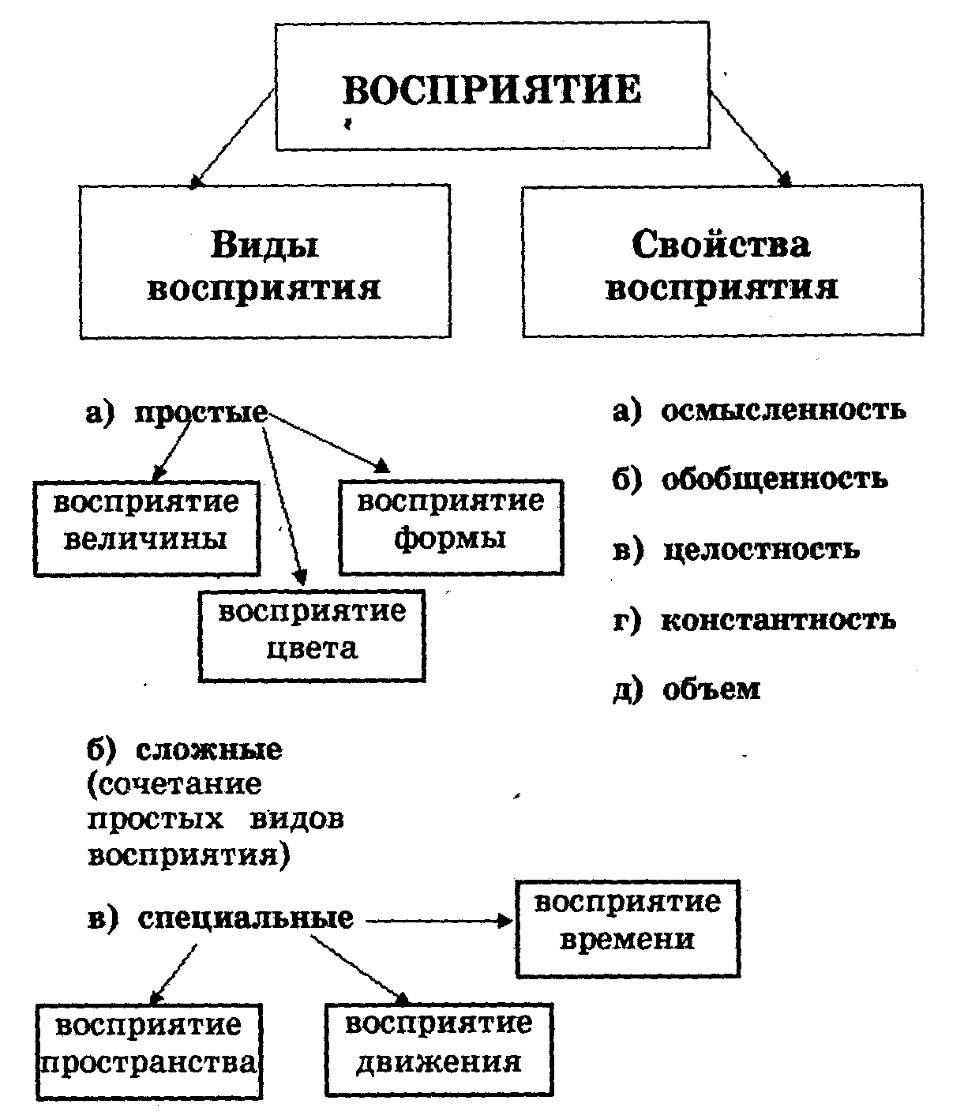
Восприятие – это основной познавательный процесс чувственного отражения действительности, ее предметов и явлений при их непосредственном воздействии на органы чувств.
Формирование понятия иррациональное уравнение содержит два этапа: чувственный (состоящий в образовании ощущений, восприятий и представлений) и логический (переход от представления к понятию с помощью обобщения и абстрагирования).
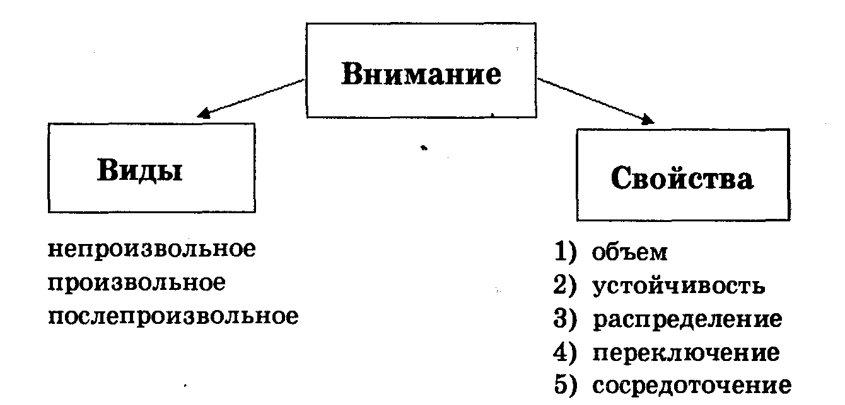
Внимание – это форма организации познавательной деятельности, избирательная направленность сознания на определенный объект, внешний или внутренний

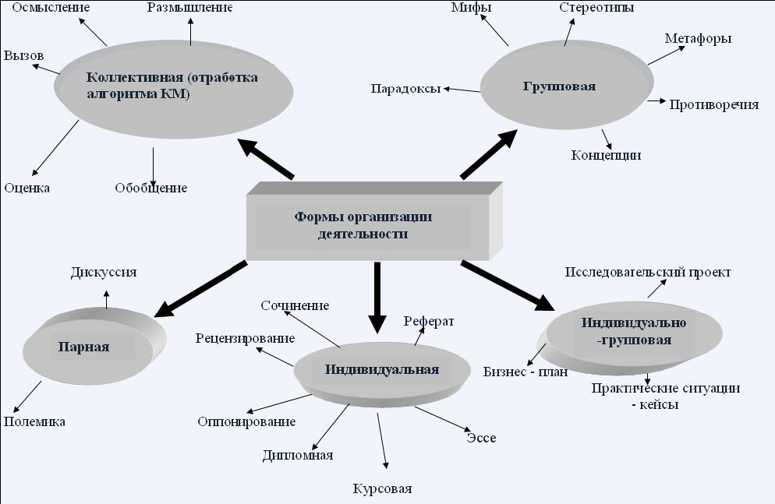

Технология использования проблемного обучения при формировании критического мышления на уроках математики

В последнее время большое внимание уделяется проблемному обучению, которое позволяет быстро и эффективно овладеть учебным материалом, а также способствует творческому развитию личности учащегося. Проблемное обучение, как известно, возникшее в начале XX века (Дж. Брунер, К.Дункер, Дж.Дьюи, Г.Пойа и др.), получило достаточно полное отражение в работах зарубежных (В. Оконь) и отечественных исследователей (A.B.Брушлинский, A.A.Вербицкий, Т.А.Ильина, Т.В.Кудрявцев, В.Т.Кудрявцев, И.Я.Лернер, A.M.Матюшкин, М.И.Махмутов и др.) путем разработки его теоретических основ. В своих исследованиях ученые определили проблемную ситуацию как начало процесса мышления и рассмотрели этапы этого процесса (С.Л. Рубинштейн), исследовали роль проблемной ситуации в мышлении и обучении (A.M. Матюшкин), разработали типы проблемных ситуаций (A.B. Брушлинский, Т.В. Кудрявцев, В.Т.Кудрявцев, A.M.Матюшкин, М.И.Махмутов), классификацию проблемных задач (В.Оконь), систему проблемных ситуаций, проблем и проблемных задач (И.Я.Лернер), выявили уровни проблемности в обучении (В.А. Крутецкий, Т.В. Кудрявцев) и многие другие аспекты этой проблемы.
О проблемном обучении известно давно. Истоки такого обучения можно найти в далеком прошлом. Так, можно сослаться на высказывание Квинтилиана (ок.35- 95 гг.) в его философско-педагогическом труде "Наставление в ораторском искусстве": "Ребенок должен бороться за то, чтобы достичь успеха в учении, но следует делать так, чтобы он очень хотел его достичь". [www.aphorism.ru] При желании можно сослаться и на Сократа, учившего еще раньше Квинтилиана (469- 399 гг. до н.э.), который использовал в обучении метод наводящих вопросов, с помощью которых вел ученика от одного "открытия истины" к другому. Идею активного обучения через постановку проблемы развивали такие педагоги и философы, как Я.А.Коменский, Ж.Ж.Руссо, И.Г.Песталоцци. Опыт организации проблемного обучения накапливался в мировой педагогике на протяжении многих десятилетий. В начале 60-х гг. группа ученых под руководством известного американского психолога А.Осборна провела анализ обширного исследовательского материала и сформулировала обобщенные черты подхода к обучению на основе решения проблем.
Исходные идеи проблемного обучения:
- Развитие авторской позиции ребенка в образовательном процессе.
- Безоценочный характер реакции на высказывания учащихся в ходе проблемного обучения.
- Целостная включенность ребенка в образовательный процесс, связанная и с рациональным познанием, и с интуитивной, часто неосознаваемой эмоционально-личностной сферой.
Под проблемным обучением (problem-based learning) понимается обучение, предусматривающее создание на уроке проблемных ситуаций и обсуждение возможных подходов к их решению, в ходе которого учащиеся учатся применять ранее усвоенные знания и приобретенные навыки и умения и овладевают опытом (способами) творческой деятельности. Наиболее полное определение понятия проблемное обучение дает М.И. Махмутов.
Проблемная ситуация – совокупность условий (речевых и неречевых), стимулирующих учащихся на совершение действия, заданного содержанием ситуации.
В проблемной ситуации мы различаем три разных компонента:
а) потребность учащегося в новом знании или способе действия (“хочу узнат, научиться”);
б) неизвестное знание, которое учащийся должен усвоить по проекту педагогических целей;
в) известные знания и сформированные умения (могу сам, без педагога), усвоенные в ходе предшествующей учебы.
Проблемную ситуацию можно создать на основе материала:
а) из истории науки и промышленности;
б) описаний ситуаций профессиональной деятельности;
в) альтернативных методов решения профессиональных задач.
Проблемные ситуации могут быть различными по содержанию неизвестного, по уровню проблемности, по виду рассогласования информации, по другим методическим особенностям (Рис.1.).
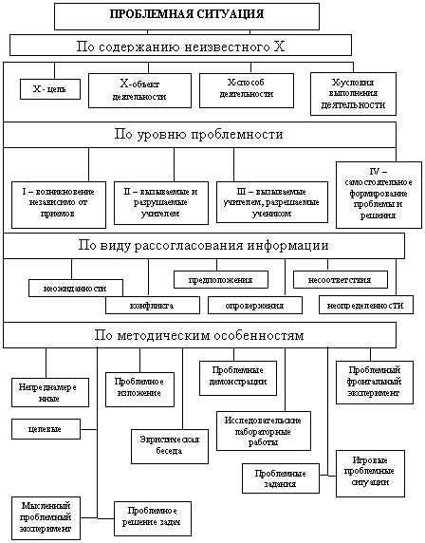
Рис.1.
Условиями успешности обучения являются:
- проблематизация учебного материала (знания возникают в результате удивления и любопытства);
- активность ребенка (знания должны усваиваться легко);
- связь обучения с жизнью ребенка, игрой, трудом.
Модель организации учебного процесса можно представить как “ОБУЧЕНИЕ через ОТКРЫТИЕ”
Модель организации учебного процесса строится на реализации принципа проблемности в обучении.

Методические приемы, которые я использую для создания проблемных ситуаций:
- подвожу учащихся к противоречию и предлагаю им самим найти способ его разрешения;
- излагаю различные точки зрения на один и тот же вопрос;
- предлагаю классу рассмотреть задачу с различных позиций;
- делаю сравнения, обобщения, выводы из ситуации, сопоставляю факты;
- ставлю конкретные вопросы (на обобщение, обоснование, конкретизацию, логику рассуждения);
- определяю проблемные теоретические и практические задания (например, исследовательские);
- ставлю проблемные задачи (например, с недостаточными или избыточными исходными данными, с неопределенностью в постановке вопроса, с противоречивыми данными, с заведомо допущенными ошибками, с ограниченным временем решения, на преодоление “психологической инерции).
Этапы решения проблемы
Учащиеся обсуждают, Учащиеся пытаются понять,
что они уже знают. что они еще не знают и
что им нужно узнать и
чему научиться,

чтобы решить проблему.
Результативность своей работы можно оценить с помощью критериев:
а) наличие у ученика положительного мотива к деятельности в проблемной ситуации (“Хочу разобраться, хочу попробовать свои силы, хочу убедиться смогу ли разрешить эту ситуацию);
б) наличие у учащихся положительных изменений в эмоционально - волевой сфере (“Испытываю радость, удовольствие от деятельности, мне это интересно, могу с усилием воли концентрировать свое внимание”);
в) переживание учащимися субъективного открытия (“Я сам получил этот результат, я сам справился с этой проблемой, я вывел закон”);
г) осознание учеником усвоения нового как личностной ценности (“Лично мне это нужно, мне важно научиться решать эти ситуации, мне будут эти знания нужны…”);
д) овладение обобщенным способом подхода к решению проблемных ситуаций: анализом фактов, выдвижением гипотез для их объяснения, проверкой их правильности и получением результата деятельности.
Творческая деятельность ученика, направленная на творческое понимание усваиваемого материала и порождение новых способов действия, ее развития зависит от наличия трех составляющих мышления:
- высокий уровень сформированности элементарных мыслительных операций: анализа и синтеза, сравнения, аналогии, классификации;
- высокий уровень активности, проявляющийся в выдвижении множества гипотез, вариантов решений, нестандартных идей;
- высокий уровень организованности и целенаправленности мышления,
проявляющихся в выделении существенного в явлениях, осознании собственных способов мышления.
Таким образом, задача учителя сводится к формированию указанных компонентов мышления.
Цель проблемного обучения: содействовать развитию у учащихся критического мышления, опыта и инструментария учебно-исследовательской деятельности, ролевого и имитационного моделирования, возможности творчески осваивать новый опыт; поиску и определению учащимися собственных личностных смыслов и ценностных отношений.
Проблемное обучение может быть использовано на различных этапах учебного процесса. Наиболее часто на уроках математики оно используется при изучении нового материала. Проблемное обучение может быть использовано на этапе формирования умений и навыков. В результате проверки на практике сделанных выводов, учениками открывается новая проблема, т.е. формирование умений и навыков переходит в изучение нового.
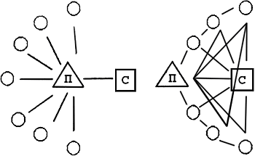
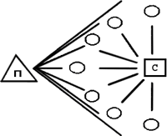

Рис.2.

На схеме показано изменение взаимодействия педагога (П), учащихся и содержания образования (С) при переходе от традиционного обучения к инновационному.
Основная цель проблемного обучения: содействовать развитию у учащихся критического мышления.

Глава II . Методика формирования критического мышления учащихся при обучении их решению иррациональных уравнений

2.1 Приемы формирования критического мышления учащихся при обучении их решению иррациональных уравнений по УМК А.Г. Мордковича

Иррациональные уравнения, как правило, вызывают затруднения, поэтому требуют хорошего знания теоретического материала, умения проводить исследования различных ситуаций. Большинство ошибок связано с формальным и поверхностным усвоением учащимися основных понятий и методов решения иррациональных уравнений. У многих учащихся единственным устойчивым знанием является применение метода возведения обеих частей уравнения в одну и ту же степень, при этом иногда обучающиеся забывают делать проверку найденных корней. Для некоторых этот метод является единственным. Поэтому, главная проблема, с которой встречается учитель при подготовке уроков по данной теме, заключается в том, что состояние вопроса на момент изучения материала опережает информацию об этом в учебной литературе.
В некоторых случаях трудности могут возникнуть из-за слабых знаний по ранее изученным темам (арифметический квадратный корень, его свойства). Перечислим типичные ошибки, допускаемые учащимися при решении иррациональных уравнений: неправильно указана или не указана область допустимых значений (не учтено, что выражение под знаком корня четной степени должно быть неотрицательным, например, $\sqrt{x+2}−x+1=0 ⇒$ОДЗ: $x∈R$); область допустимых значений не учтена при получении ответа; не учтено, что квадратный арифметический корень – неотрицательная величина, ($\sqrt{(x−3)^{2}}−\sqrt{x+2}=−1 ⇒$$x−3−\sqrt{x+2}=−1$); при возведении уравнения в квадрат не учтены знаки обеих его частей $\sqrt{x+2}=x−1 ⇒$$x+2=(x−1)^{2} ⇒$$x=\frac{1}{2}(3±\sqrt{\text{13}})$); неэквивалентная замена переменной; деление на выражение, содержащее неизвестную величину. Другой трудностью является хроническая нехватка времени, отводимого программой на изучение иррациональных уравнений.
Для избежания психических и физических перегрузок обучаемый должен уметь сам организовать свою деятельность и самообразование. Для успешной реализации этих целей была разработана Технология Развития Критического Мышления. Технология предлагает систему конкретных методических приемов, которые успешно используются на уроках с целью решения актуальных образовательных и воспитательных задач. На них процветает атмосфера взаимодоверия, взаимопомощи и сотрудничества. В такой обстановке ребенок спокоен и уверен в себе, а значит чувствует себя комфортно. Уроки становятся еще более разнообразными, эмоциональными, деятельными и творческими. Ребята с удовольствием посещают такие уроки и активно на них работают.
ТРКМ направлена на развитие посредством чтения и письма стиля мышления обучаемых, основными чертами которого являются критичность, гибкость, открытость, рефлексивность. Цель применения этой технологии в учебном процессе - развитие интеллектуальных способностей ученика, позволяющих учиться самостоятельно.
Данная образовательная технология ориентирована на вопросы как основную движущую силу мышления, и её основу составляет трехфазный процесс: вызов → осмысление содержания → рефлексия (размышление). Здесь чётко расставлены акценты: каждый обучаемый запоминает именно ту информацию, которая оказалась необходимой для него, пригодится ему в дальнейшем. Таким образом, обучаемый приближается к процессу познания и работает с удовлетворением.
Первая стадия – стадия вызова, позволяет актуализировать и обобщить имеющиеся у обучаемого знания по изучаемой проблеме, вызывает устойчивый интерес к поставленной проблеме и побуждает обучаемого к активной работе не только на уроке, но и дома.
Во второй стадии – стадии осмысления, обучаемый получает новую информацию, осмысливает ее и соотносит с уже имеющимися собственными знаниями и умениями.
На последней стадии – рефлексии, обучаемый, осмыслив всю полученную информацию, присваивает новое знание, и у каждого обучаемого сформировывается собственное отношение к изучаемому материалу.
Всё дело том, что в этой технологии критическое мышление начинается с вопросов и проблем, а не с ответов на вопросы учителя, и целью является создание такой атмосферы учения, в которой все совместно активно работают, размышляют над процессом обучения, подтверждают или опровергают - расширяют знания, чувства об окружающем мире.
В эту технологию входит совокупность приемов, направленных на то, чтобы заинтересовать ученика, побудить его к деятельности, создать условия для обобщения информации, способствовать развитию критического мышления, навыков самоанализа, рефлексии.
В первой стадии Вызова используются такие приемы, как мозговой штурм, кластер (пучок, созвездие), карты познания, перепутанные логические цепочки.
Во второй стадии Осмысления логичны приемы изучения текста или его отдельных частей, просмотр видеофильма, прослушивание лекции учителя, прослушивание аудиозаписи, флеш-анимации. Это может быть рассказ, лекция, индивидуальное, парное или групповое чтение или просмотр видеоматериала.
В любом случае это будет индивидуальное принятие и отслеживание информации. Авторы педагогической технологии развития критического мышления отмечают, что в процессе реализации смысловой стадии главная задача состоит в том, чтобы поддерживать активность учащихся, их интерес и инерцию движения, созданную во время фазы вызова.
Результат занятия отражается в третьей стадии Рефлексии в составленных схемах, таблицах, обсуждении, дискуссии, кратком сочинении, кластере, картах познания, разработках мини-проектов, телеграммах, «инструкциях по применению», заявлении начальнику, взаимоопросах и контролях, рисунках, синквейнах, памятках читателю, правилах пользования и др.
Проверить сформированность критического мышления можно оценкой партнерских качеств в системе учитель – ученик.
Приёмов технологии очень много, но, в силу обстоятельств, использовать и применять удаётся не все. Некоторые стратегии предполагают наличие большой группы ребят, что в условиях сельской школы не всегда возможно (малая накопляемость классов). Необходимо учитывать возраст и психологический климат класса. То есть при разработке занятий, необходимо учитывать разные факторы, которые могут повлиять на ход занятия, при этом осуществляя дифференцированный подход и индивидуализацию. При этом от педагога требуются большие моральные, временные и материальные затраты. Подготовка к уроку (качественная) требует много времени и обилия информации, используется много бумаги и материалов, так как каждому учащемуся готовится целый пакет заданий и текстов.
В технологии критического мышления существует множество методических приемов для реализации целей разных фаз базовой модели урока.
Приемы обучения в ТРКМ
- Приём "Таблицы"
Существует множество способов графической организации материала. Среди них самыми распространенными являются таблицы. Предлагаю рассмотреть несколько табличных форм. Это таблица ЗХУ, концептуальная таблица, сводная таблица. Можно рассматривать данные приемы, как приемы стадии рефлексии, но в большей степени – это стратегии ведения урока в целом.
Таблица «Знаем – Хотим узнать – Узнаем» (З – Х – У)
З – знаем Х – хотим узнать У – узнаем
З – что мы знаем | Х – что мы хотим узнать | У – что мы узнали, и что нам осталось узнать

Учение начинается с активизации того, что дети уже знают по данной теме. Для начала спрашиваю, что они знают. Показываю им картинку или предмет или обсуждаю с ними то, что знаю сама. Когда дети начнут предлагать свои идеи, выписываю их на доску в первую колонку таблицы.
В колонку «Хочу узнать» предлагаю внести свои спорные мысли и вопросы, возникшие в ходе обсуждения темы урока. Затем обучающиеся читают новый текст, пытаясь найти ответы на поставленные ими вопросы. После чтения текста предлагаю заполнить колонку «Узнал». Располагаем ответы напротив поставленных вопросов. Далее обучающимся предлагаю сравнить, что они знали раньше, с информацией, полученной из текста. При этом желательно излагать сведения, понятия или факты только своими словами, не цитируя учебник или иной текст, с которым работали.

- Прием «Составление кластера»
Кластер – прием систематизации материала в виде схемы (рисунка), когда выделяются смысловые единицы текста. Правила построения кластера очень простые. Рисуем модель Солнечной системы: звезду, планеты и их спутники. В центре располагается звезда – это наша тема. Вокруг нее планеты – крупные смысловые единицы. Соединяем их прямой линией со звездой. У каждой планеты свои спутники, у спутников свои. Система кластеров охватывает большое количество информации.
Прием "Кластеры" использую как на стадии вызова, так и на стадии рефлексии, т.е. может быть способом мотивации к размышлению до изучения темы или формой систематизирования информации при подведении итогов.
В зависимости от цели организую индивидуальную самостоятельную работу учащихся или коллективную – в виде общего совместного обсуждения.
Сначала данную работу они выполняют самостоятельно, основываясь на тех знаниях, которые они имеют на начало урока. Затем читают параграф учебника по теме и продолжают работу по составлению кластера, это позволит сделать кластер более полным.
Этот прием развивает умение строить прогнозы и обосновывать их, учит искусству проводить аналогии, устанавливать связи, развивает навык одновременного рассмотрения нескольких вариантов, столь необходимый при решении жизненных проблем. Способствует развитию системного мышления.
- Приём "Верные и неверные утверждения" или "верите ли вы"
Этот прием может быть началом урока. Учащиеся, выбирая "верные утверждения" из предложенных учителем, описывают заданную тему (ситуацию, обстановку, систему правил).
Затем просьба к учащимся установить, верны ли данные утверждения, обосновывая свой ответ. После знакомства с основной информацией (текст параграфа, лекция по данной теме) мы возвращаемся к данным утверждениям и просим учащихся оценить их достоверность, используя полученную на уроке информацию.
- Приём Инсерт (insert)
I – interactive: самоактивизирующая "У" – уже знал;
N – noting: системная разметка "+" – новое;
S – system: для эффективного "–" – думал иначе;
E – effective: чтение и размышление "?" – думал иначе.
При чтении текста учащиеся на полях расставляют пометки (желательно карандашом, если же его нет, можно использовать полоску бумаги, которую помещают на полях вдоль текста).
Пометки должны быть следующие:
v если то, что вы читаете, соответствует тому, что вы знаете;
– если то, что вы читаете, противоречит тому, что вы уже знали, или думали, что знали;
+ если то, что вы читаете, является для вас новым;
? если то, что вы читаете, непонятно, или же вы хотели бы получить более подробные сведения по данному вопросу.
После чтения текста с маркировкой учащиеся заполняют маркировочную таблицу Инсерт, состоящую из 4-х колонок. Причём, заполняется сначала 1-я колонка по всему тексту, затем 2-я и т.д.
Прочитав учебный текст один раз, возвращаемся к своим первоначальным предположениям.
Следующим шагом может стать заполнение таблицы «Инсерт», количество граф которой соответствует числу значков маркировки:
«V» – знаю | «+» – новое | «?» – вопросы

Этот прием работает и на стадии осмысления. Для заполнения таблицы ученикам понадобится вновь вернуться к тексту. Таким образом, обеспечивается вдумчивое, внимательное чтение. Технологический прием «Инсерт» и таблица «Инсерт» сделают зримым процесс накопления информации, путь от «старого» знания к «новому» – понятным и четким.
На этапе рефлексии необходимо произвести обсуждение записей, внесенных в таблицу, или маркировки текста. Заканчивается работа озвучиванием таблицы, т.е. усвоенное знание проговаривается.
Проиллюстрируем применение приемов технологии критического мышления на примере урока алгебры в 8 классе по теме «Иррациональные уравнения» по УМК Мордковича А.Г.

2.2 Технологическая карта урока в 8 классе по теме «Иррациональные уравнения»
 | Предмет | математика
 | Класс | 8 класс
 | Тема урока | Иррациональные уравнения  Урок изучения нового материала
 | Базовый учебник | Мордкович А.Г. Алгебра. 8 класс. В двух частях: часть 1 учебник, часть 2 задачник. Для обучающихся общеобразовательных учреждений. М.: Мнемозина, 2011г..
 | Технология | Технология развития критического мышления

Цель урока:
- обеспечить осознанное усвоение обучающимися алгоритма решения иррациональных уравнений;
- активизировать мыслительную деятельность школьников через активное участие каждого в процессе работы.
Задачи урока:
- образовательные (формирование познавательных УУД): расширить знания обучающихся об уравнениях, ввести понятие иррационального уравнения, учить применять метод решения иррациональных уравнений;
- развивающие(формирование регулятивных УУД) : способствовать развитию аналитического мышления, формированию культуры чтения и речи;
Этапы урока | Технологические этапы | Деятельность учителя | Деятельность обучающихся
1. Мотивация к учебной деятельности | Вызов | Умение решать различные уравнения необходимо каждому школьнику. Сегодня мы расширим наши знания об уравнениях. А какие уравнения мы умеем решать?  Составление кластера – учитель на доске с помощью учащихся | Учащиеся называют виды уравнений, которые умеют решать и способы их решения.
2.Актуализация опорных знаний | Вызов | «Кластер»  Уравнения  Линейные  Квадратные  Неполные  Уравнения вида  Рациональные уравнения вида  =0
3. Выявление места и причины затруднений | Вызов | «Верные – неверные утверждения»  Верно ли, что:  - Уравнение имеет корень х=4  2.Уравнение имеет корни х= х=  3.Уравнения = х-2 и 5х – 16 = имеют корни х=5 и х=4  4.Уравнения = и 2х – 5 =  имеют корень х=1  5.Уравнения 2х+ – 3 = 0 и  имеют корень х=1  Проверяем ответы, на доске учитель заполняет таблицу | Обучающиеся в тетрадях находят корни уравнений, работают в парах.  Учащиеся отвечают на вопросы задания, в тетрадях верные ответы отмечают знаком «+», неверные «-»
  №1 | №2 | №3 | №4 | №5
  + | - | + | - | +
4. Построение проекта выхода из затруднений | Осмысление | «Инсерт»  Учащиеся работают с текстом п.34. | Учащиеся читают текст учебника, делают отметки «+» - знаю, «√»- новое, «?» – ничего не понял. Обсуждают в парах ответы на предыдущее задание.
4. Построение проекта выхода из затруднений | Осмысление | Беседа по прочитанному тексту:  - Что вам было известно?  - Что новое узнали?  - Что непонятно?  - С каким видом уравнений познакомились? | Учащиеся отвечают на вопросы.  Дополняют кластер «Иррациональные уравнения».  Возвращаемся к заданиям «Верно ли, что…?»
4. Построение проекта выхода из затруднений | Осмысление | Уравнения  Линейные  Квадратные  Неполные  Уравнения вида  Иррациональные уравнения:  1.Возвести в квадрат обе части уравнения  2. Решить полученное рациональное уравнение.  3. Сделать проверку. Отсеять посторонние корни.  Рациональные вида  =0
4. Построение проекта выхода из затруднений | Осмысление |  | Учащиеся высказывают иное мнение о корнях уравнений
  №1 | №2 | №3 | №4 | №5
  + | - | + | - | -
  + | + | + | - | +
5. Реализация построенного проекта, алгоритма | Рефлексия | Ответы на вопросы по заданию:  1.Объясните причину того, что число 1 не являются корнем уравнения = ?  2.Прокомментируйте решение второго уравнения.  4. Найдите в тексте подтверждение того, что число 1 не является корнем уравнения.  5. Сформулируйте алгоритм решения 5-го уравнения. | Учащиеся отвечают на вопросы, опираясь на текст учебника, формулируют алгоритм решения иррациональных уравнений, записывают в тетради:  1.Возвести в квадрат обе части уравнения.  2.Решить полученное рациональное уравнение  3.Сделать проверку. Отсеять посторонние корни.
6. Первичное закрепление во внешней речи | Рефлексия | Учащимся предлагается проанализировать готовое решение уравнения:= х+1  ( ) =  2+3х+1 = +2 х+ 1  2+3х+1--2 х- 1= 0  +х =0  х (х +1) =0  х=0 , х=-1  Проверка. х=0,= 0+1, 1=1  х= -1. 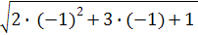= -1+1, 0=0  Ответ: х=0, х = -1 | Учащиеся обсуждают в парах решение, комментируют решение, опираясь на алгоритм.
6. Первичное закрепление во внешней речи | Рефлексия | Решить уравнение из задачника №30.18(б) | №30.18 (б) ученик решает на доске
7. Самостоятельная работа с самопроверкой по эталону | Закрепление | Решить уравнения из задачника №30.18(а), №30.17(б),  Учитель контролирует решение, оказывает помощь. | Обучающиеся решают уравнения в парах, проверка решения №30.18(а), №30.17(б) по готовому решению.
8. Включение в систему знаний |  | По рисунку составьте задачу и решите ее  Р = 48см  х  х+4 | Обучающиеся составляют и решают уравнение  + х+ (х+ 4) = 48
- воспитательные (формирование коммуникативных и личностных УУД): стимулировать самостоятельную деятельность, способствовать формированию коммуникативных навыков.

Тип урока: изучение нового материала.
Формы работы учащихся: индивидуальная, парная.
Приемы: «Кластер», «Верные - неверные утверждения», «Инсерт».
Оборудование: мультимедийная установка.
Ход урока.

9. Рефлексия учебной деятельности |  | Подведение итогов урока.  В чем особенности алгоритма решения иррациональных уравнений? | 1.Сегодня на уроке я узнал ….  2. На уроке составили алгоритм …  3. Запомнил, что ….
 | Домашнее задание | §30, алгоритм решения иррациональных уравнений. №30.2( а,), №30.6(,б), №30.11(,б)

Учебные ситуации
Краткая аннотация учебной ситуации | Вид учебной ситуации | Планируемые результаты изучения темы для учебной ситуации | Формируемые УУД (личностные, регулятивные, познавательные, коммуникативные)
Повторение - какие уравнения и способы их решения нам известны |  | Личностные – умение ясно, точно, грамотно излагать свои мысли в устной речи  Метапредметные – понимание сущности алгоритмических предписаний  Предметные - овладение приемами решения уравнений | Личностные – действие смыслообразования  Регулятивные – оценка, коррекция  Познавательные - структурирование знания, осознанное построение речевого высказывания в устной и письменной форме, обобщение, классификация  Коммуникативные – владение монологической и диалогической формами речи.
«Верные – неверные утверждения»  Верно ли, что корнем уравнение является число? | Ситуация – проблема | Личностные – критичность мышления,  Метапредметные – анализ материала  Предметные – умение решать уравнения | Личностные – действие смыслообразования  Регулятивные – целеполагание, саморегуляция  Познавательные – анализ, самостоятельное создание алгоритмов деятельности при решении уравнений  Коммуникативные – планирование учебного сотрудничества со сверстниками, управление поведением партнера
Работа с текстом учебника и обсуждение прочитанного |  | Личностные – умение понимать смысл поставленной задачи, критичность мышления  Метапредметные – умение находить информацию, необходимую для решения математических проблем и представлять ее в понятной форме, умение планировать деятельность.  Предметные – умение работать с математическим текстом | Личностные – действие смыслообразования  Регулятивные – планирование, контроль, коррекция, оценка  Познавательные – смысловое чтение, определение основной и второстепенной информации; анализ, синтез  Коммуникативные – умение с достаточной полнотой и точностью выражать свои мысли
Анализ решения иррационального уравнения | Ситуация – оценка | Личностные – критичность мышления, умение контролировать процесс и результат математической деятельности  Метапредметные – понимание сущности алгоритмических предписаний  Предметные – овладение приемами решения иррациональных уравнений | Личностные – действие смыслообразования  Регулятивные – контроль и оценка  Познавательные – осознанное построение высказывания в устной и письменной форме, анализ  Коммуникативные – владение монологической речью
Решение уравнений из учебника | Ситуация-тренинг | Личностные – умение контролировать процесс и результат учебной математической деятельности, критичность мышления  Метапредметные - понимание сущности алгоритмических предписаний и умение действовать в соответствии с предложенным алгоритмом  Предметные – овладение методами решения иррациональных уравнений | Личностные – самоопределение и действие смыслообразования  Регулятивные – целеполагание, планирование, коррекция  Познавательные – обобщение и аналогия, осознанное построения речевого высказывания в письменной речи, контроль и оценка результатов деятельности  Коммуникативные – планирование учебного сотрудничества с учеником, управление поведением партнера
Составить задачу и математическую модель по заданному рисунку | Ситуация - иллюстрация | Личностные – критичность мышления, умение ясно, точно, грамотно излагать свои мысли в устной и письменной речи, понимать смысл поставленной задачи  Метапредметные – умение видеть математическую задачу в окружающей жизни  Предметные – представление об уравнении, как математической модели, описывающей реальные события | Личностные – действие нравственно-этического оценивания усваиваемого содержания  Регулятивные – контроль  Познавательные – моделирование и преобразование модели, анализ, установление причинно-следственных связей,  Коммуникативные – умение с достаточной полнотой и точностью выражать свои мысли

Заключение

В данной работе мы рассказали о методике изучения иррациональных уравнений с использованием технологий развивающего обучения, а именно проблемного обучения и технологии критического мышления, показали наш стиль работы на примере одной темы. Методика изучения иррациональных уравнений описывается двумя главами. В первой главе работы исследуется теоретическая сторона данной проблемы, характеризуется проблемное обучение и технология развития критического мышления. Каждая форма имеет свои недостатки и преимущества, поэтому, планируя урок, учитель должен подбирать сочетание форм так, чтобы усилить сильные и нейтрализовать их слабые стороны. Во второй главе рассмотрены приемы технологии критического мышления, применяемые при изучении темы «Иррациональные уравнения в 8 классе.
В целом работа была интересной, результативной. Разработанную методику изучения иррациональных уравнений могут использовать как учащиеся, так и преподаватели.
Эффективность разработанной методики позволяет сделать предположение, что применение проблемного обучения и технологии критического мышления может быть результативной при изучении других тем курса алгебры.
Используя технологию развития критического мышления, мы решаем очень важные задачи. Во-первых, делаем процесс обучения интересным. Во-вторых, формируем такие навыки работы с информацией, без которых современному человеку трудно достичь социального успеха. И, в-третьих, воспитываем качества критически мыслящей личности, способной найти правильный путь решения любой проблемы.
Критическое мышление – это самостоятельный поиск здравого смысла: как рассудить объективно и поступить логично, с учётом, как своей точки зрения, так и других мнений, умение отказаться от собственных предубеждений. Критическое мышление - это мышление, способное выдвинуть новые возможности, а это весьма существенно при решении многих проблем.
Сегодня к выпускнику школы XXI века общество предъявляет достаточно серьёзные требования. Он должен:
• уметь самостоятельно приобретать знания;
• применять их на практике для решения разнообразных проблем;
• работать с различной информацией, анализировать, обобщать, аргументировать;
• самостоятельно критически мыслить, искать рациональные пути в решении проблем;
• быть коммуникабельным, контактным в различных социальных группах, гибким в меняющихся жизненных ситуациях.
Эта задача нелёгкая, но вполне выполнимая. Многое зависит от нас, педагогов.

